Музыка
15.04.2020

Тема урока: «Чудесная лютня.»
- На предыдущих уроках мы познакомились с некоторыми музыкальными инструментами. Назовите их.
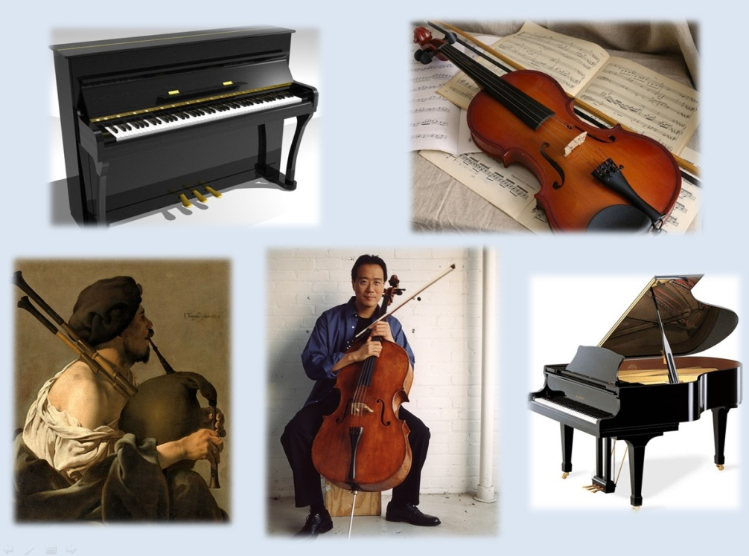

- Волынка. Фортепиано. Рояль. Виолончель. Скрипка.
- Сегодня мы поговорим с вами о лютне.

Итак, в давние времена самым любимым музыкальным инструментом была лютня.

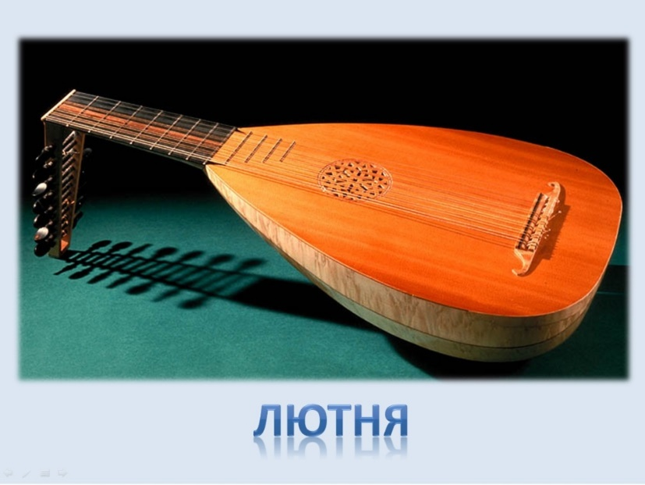
Лютня – струнный щипковый инструмент с широким загнутым грифом и овальным корпусом. Считается, что лютня сначала появилась в странах Древнего Востока (например, в Египте и других арабских странах), а позже лютня распространилась и по всей Европе. Лютню любили как богатые аристократы, так и простые люди. Под сопровождение лютни странствующие музыканты исполняли свои песни и танцы.
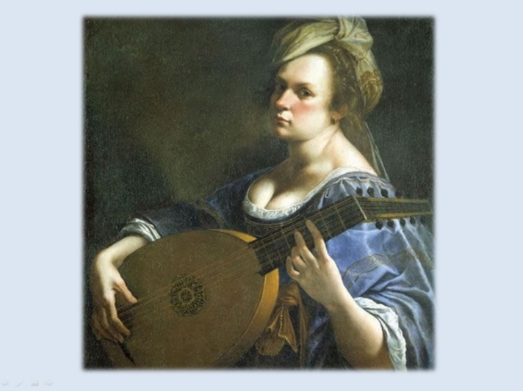
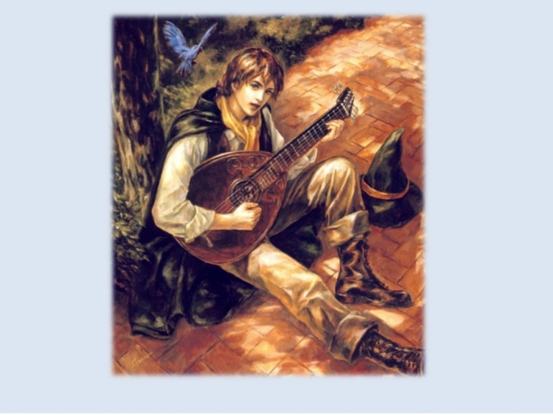
Изображение лютни и лютнистов можно встретить на многих старинных картинах.
Для ознакомления и усвоения темы смотрим презентацию.
- Послушайте, как играет лютня. Звучание какого инструмента она вам напоминает?
- Правильно. Звучание лютни напоминает звучание гитары.

Для просмотра видео по ссылке: https://resh.edu.ru/subject/lesson/5092/

